**密级：秘密**

文件编号：D05-IDT071

用户手册模板

版本：0.0.0-1.0.0

2005-7-29

沈阳东软软件股份有限公司 软件开发事业部

**(版权所有，翻版必究)**

文件修改控制

|  |  |  |  |
| --- | --- | --- | --- |
| **修改编号** | **版本** | **修改条款及内容** | **修改日期** |
| 1 | 0.0.0-1.0.0 | 文件建立。 | 2005-7-29 |
|  |  |  |  |
|  |  |  |  |
|  |  |  |  |
|  |  |  |  |
|  |  |  |  |
|  |  |  |  |
|  |  |  |  |
|  |  |  |  |
|  |  |  |  |
|  |  |  |  |
|  |  |  |  |
|  |  |  |  |
|  |  |  |  |
|  |  |  |  |
|  |  |  |  |
|  |  |  |  |
|  |  |  |  |
|  |  |  |  |
|  |  |  |  |
|  |  |  |  |
|  |  |  |  |
|  |  |  |  |
|  |  |  |  |

版权声明

《用户手册模板》的版权归沈阳东软软件股份有限公司所有。未经沈阳东软软件股份有限公司的书面准许，不得将本规范的任何部分以任何形式、采用任何手段（电子的或机械的，包括照相复制或录制）、或为任何目的，进行复制或扩散。

Copyright© 百惠医疗科技 LuckyGirls。版权所有，翻制必究。

前 言

用户手册对于任何产品都是不可缺少的组成部分。一个好的产品没有一份完备的用户手册，也不能算作一个完备的产品。对于软件产品来说更是如此，没有用户手册的软件不能算产品，没有好的用户手册，就不可能算好产品。也就是说，一个好的软件产品除了具备与市场对路的思想、良好的用户界面、完备的测试之外，还必须有一本适合用户使用的用户手册。 本手册主要针对的是医疗管理系统管理人员，提供注意信息给该类人员。

这份用户手册所描述的软件系统的名称是：百慧医疗科技

该软件项目的任务提出者是组长：高建莉、组员为：黄晓芬、黄春飞、张贵杏、陈会粘

参考资料：百度搜索百慧医疗科技

阅读指南

〖手册目标〗

本手册主要对LuckyGirls软件产品的用户手册所应包含的内容及版面格式作一个统一规定。由于实际情况千变万化，本规定很难一次做到面面俱到，需要逐渐完善。

〖阅读对象〗

本手册是为LuckyGirls的所有软件开发人员和软件用户手册编写人员所编写的。由于本手册中的格式规定部分是根据 Microsoft Windows 下的 Word 的功能而编写的，所以LuckyGirls的软件用户手册应该使用 Microsoft Word排版。

〖手册构成〗

本手册基本上由两部分组成：

1. 第1章，“用户手册的内容”，规定了用户手册所应包含的内容。
2. 第2章，“关于用户手册排版格式的规定”，规定了用户手册标题及编号的格式。

另外，本手册基本上是按“用户手册格式的统一规定”编写的一个样本。

〖手册约定〗

本手册遵循以下约定：

1. 所有标题均使用黑体字。
2. 如果标题后跟有“〖条件〗”字样，说明该标题下正文所要求的内容是在一定条件下必须的。

【注意】的意思是请读者注意那些需要注意的事项。

【警告】的意思是请读者千万注意某些事项，否则将造成严重错误。

**目** **录**

〖手册目标〗 4

〖阅读对象〗 4

〖手册构成〗 4

〖手册约定〗 4

1．用户手册的内容 6

1.1用户手册的目标 7

1.2用户手册的内容 8

1.2.1 封面 8

1.2.2 二封 8

1.2.3 版权声明 8

1.2.4 前言 9

1.2.5 阅读指南 9

1.2.6 目录 10

1.2.7 基础知识介绍〖条件〗 10

1.2.8 系统安装及启动 10

1.2.9 系统操作说明 12

1.2.10 系统及数据维护 15

1.2.11 界面截图 15

1.2.12 例题〖条件〗 15

1.2.13 各种附录 15

2．用户手册格式的规定 1

2.1标题及编号 1

2.1.1 章标题的设置 1

2.1.2 节标题的设置 1

2.1.3 小节标题的设置 1

2.1.4 项目符号和编号的设置 2

2.1.5 其它编号的设置 3

2.2正文及页眉、页脚的排版 4

2.2.1 正文排版 4

2.2.2 版面设置 5

【注意】关于警告标志和警告事项的格式规定与关于注意标志和注意事项的格式规定一致。 6

1.1用户手册的目标

百慧医疗科技评测中心把软件产品评测测试分为两个阶段—初评安装测试和复评测试。只有通过初评安装测试的软件才能进入复评测试，初评安装测试的内容包括：

1. 按照软件用户手册中的安装说明测试软件能否顺利安装成功。

2．对照软件用户手册测试软件功能是否与手册描述一致。

3.评价产品包装以及用户手册是否符合商品化要求。

4.通过以上三方面测试目无严重死机情况的软件可进入复评测试。

我们编写的用户手册达到了两个目的：

1. 让用户手册成为用户学习使用我们产品的最好教材。用户通过阅读用户手册，应该对我们产品功能、操作有一定的认识 ：按照用户手册的说明，通过实际操作，用户应该能够迅速掌握我们产品的使用方法。
2. 让用户手册能够起到降低销售费用的作用。用户手册不仅应该包括我们的产品操作说明，而且还应该包括系统（软件和必要的硬件）安装、数据维护、出错处理等。通过用户手册，就可以让用户掌握在使用我们软件的过程中出现各种情况的处理方法。

为了达到这两个目标，在一般情况下，用户手册应该包含如下几个方面的内容：

1. 封面

2.二封

3.版权声明

4.前言

5.阅读指南

6.目录

7.基础知识介绍【条件】

8.系统安装及启动

9.系统操作说明

10.系统及数据维护

11．例题

12.各种附录

1.2用户手册的内容

### 1.2.1 封面

百慧医疗科技 LuckyGirls公司集团 2017/8/10

### 1.2.2二封

EDD/AutoCAD R14 V 4.0 用户手册

LuckyGirls软件股份有限公司

地址：沈阳浑南高新技术产业开发区·东大软件园

电话：（111）2345555

传真：（111）34343434

客户服务热线：800-800-9000

### 1.2.3 版权声明

1. 该用户手册说明权归LuckyGirls集团所有
2. 百慧医疗科技注册商标 ®所有权归LunckyGirls所有。

3. LuckyGirls软件股份有限公司不对因为使用该软件、用户手册或由于该软件、用户手册中的缺陷所造成的任何损失负责。

### 1.2.4 前言

1.该系统为满足客户的增删改查功能所进行研发的。

2.该系统针对对象是管理人员，可通过该系统对医护人员的工作进行安排。

### 1.2.5 阅读指南

1. 手册目标：通过阅读该用户手册，用户能了解该系统的用途，能了解到该系统的大致功能。
2. 阅读对象：只要是管理层人员都可以阅读该手册，在阅读手册之前，用户应该了解vuejs，nodejs等知识。

3. 手册约定

### 1.2.6 目录

用户手册的目录有基础知识介绍，系统安装，系统操作，系统及数据维护，界面截图，例题，各种附录。

### 1.2.7 基础知识介绍

按着shift键，同时鼠标右键，打开cmd窗口，输入npm run dev 接着按下enter键。

### 系统安装

1.系统的运行环境:谷歌浏览器，nodejs。

2.硬件环境要求说明：

处理器：Intel（R） Core（TM） i3-2110 CPU @3.30GHZ

安装内存（RAM）：4.00GB

系统类型：64位操作系统

笔和触摸：没有可用于此显示器的笔和触控输入

### 系统操作说明

首先安装node6.0版本，安装webpack打包工具，打开该软件的目录环境：按着shift键接着按鼠标右键进入环境后，运行 npm run dev ,进入主界面后，点击导航条等操作。

### 1.2.10 系统维护

系统维护是通过github上面维护的，运行成功后才可提交向上。

### 界面截图

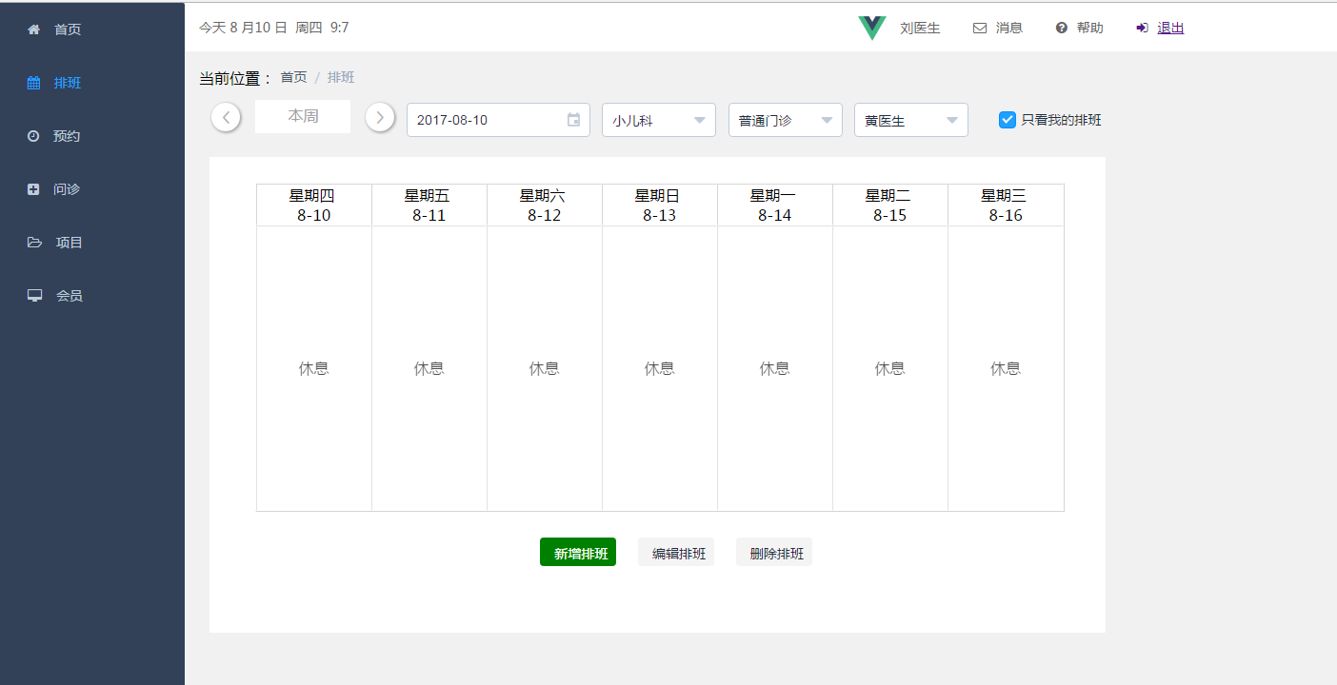

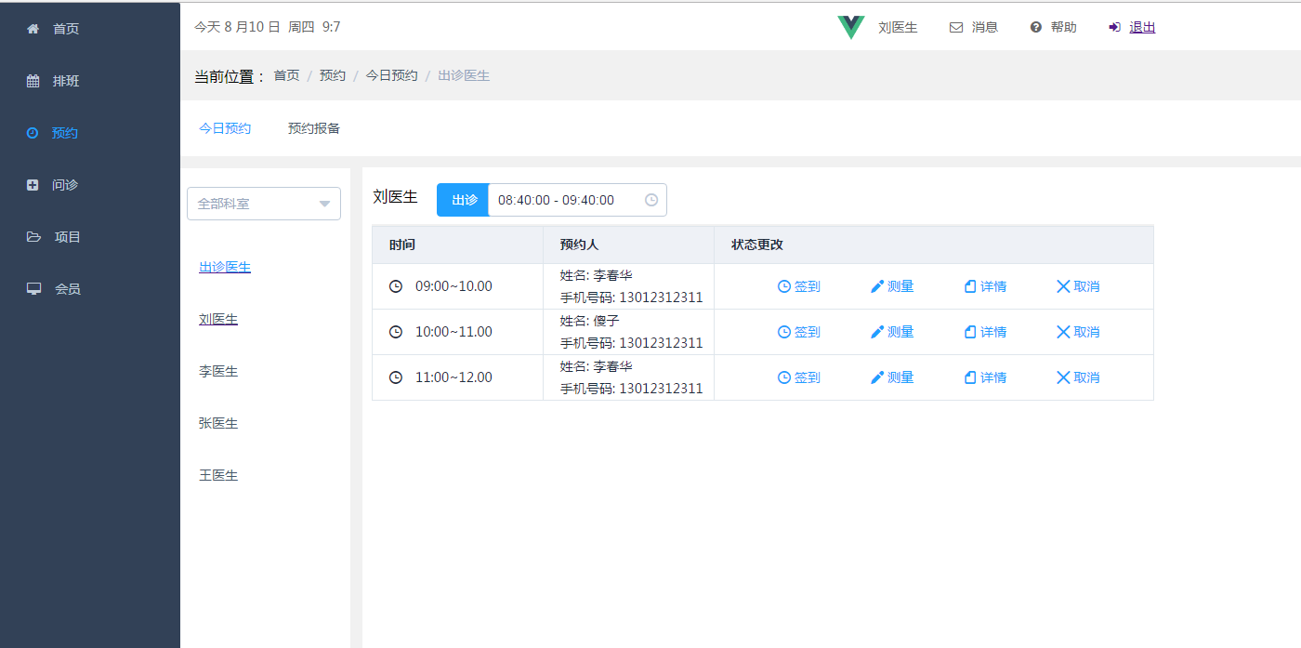

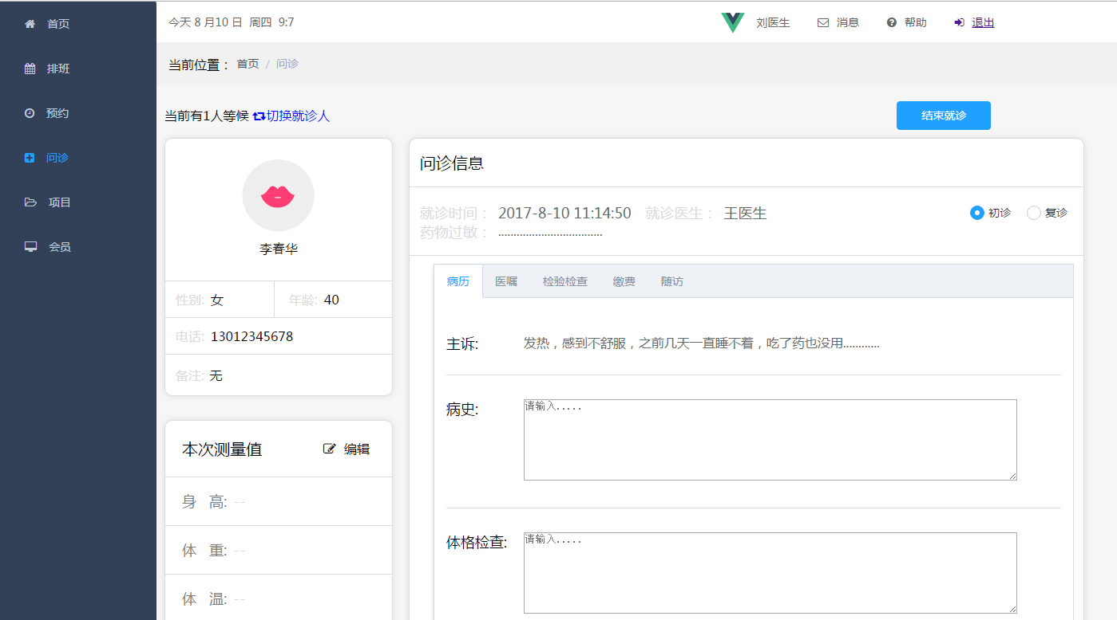

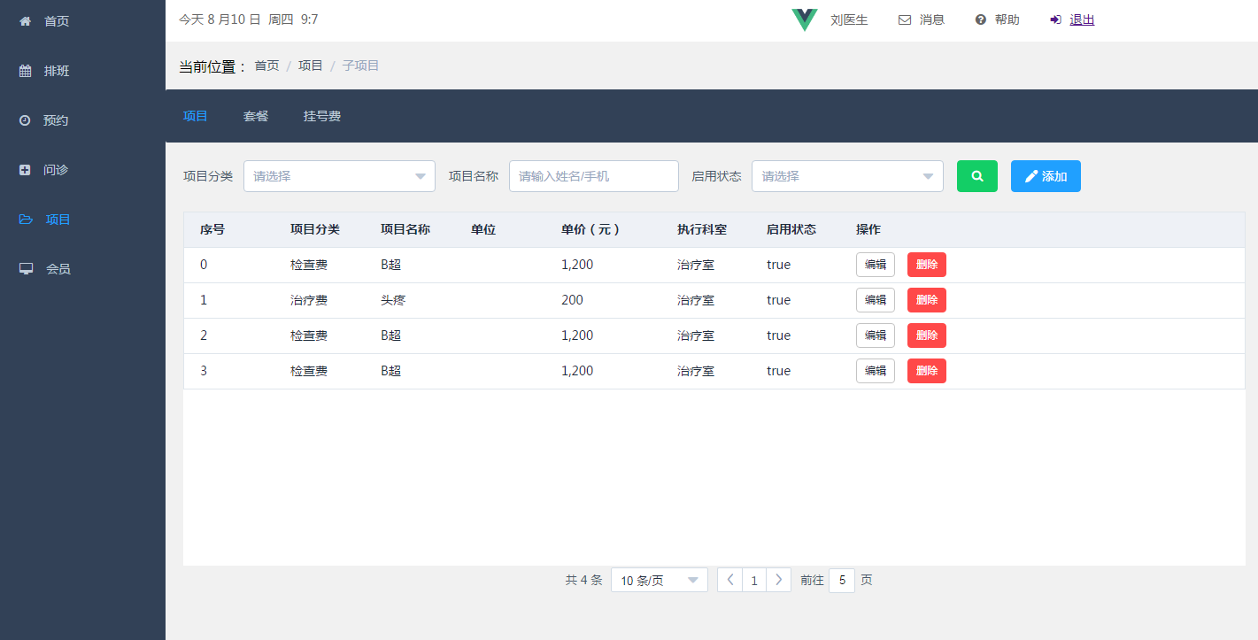

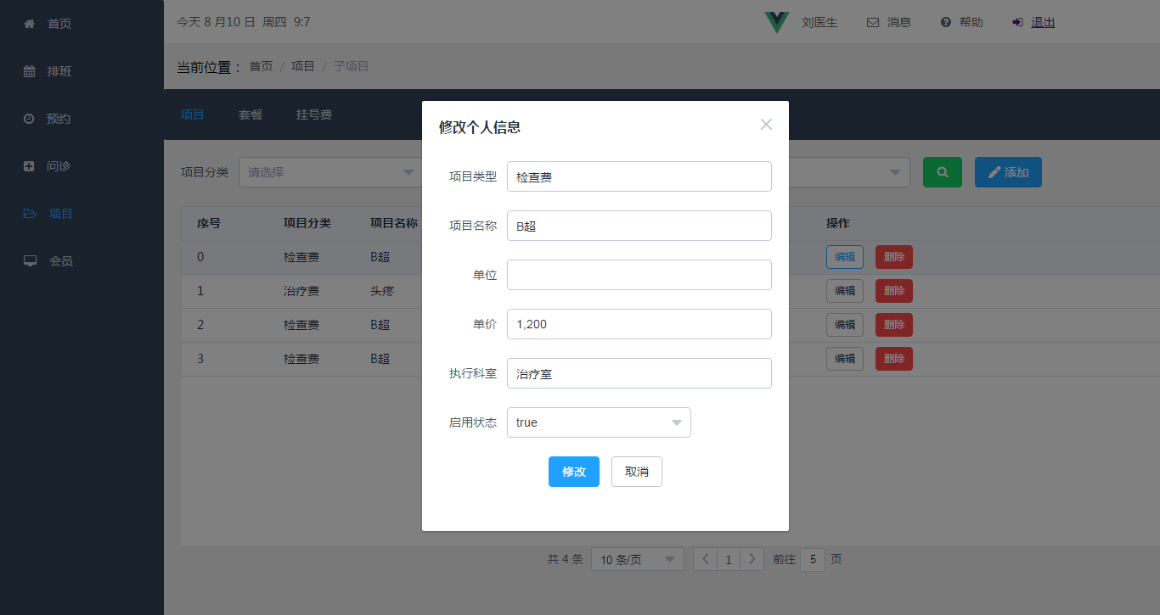

### 例题

假如要增加排班：点击新增排班按钮：

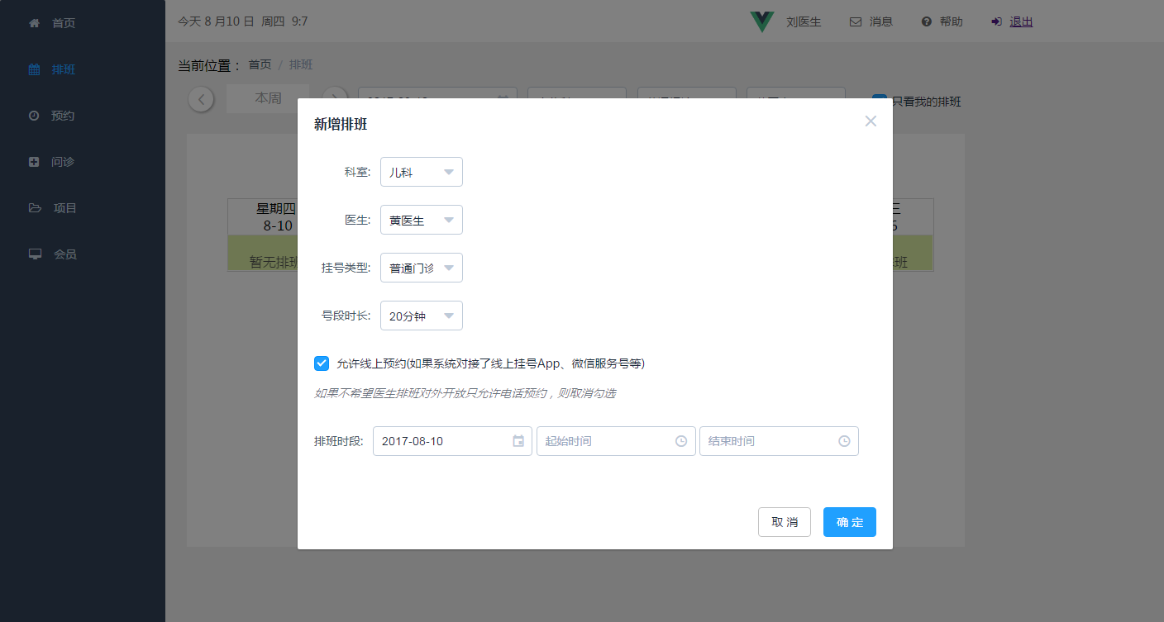

点击确定：

